Молодежная палата района Крюково провела очередную Мемориально-патронатную акцию
13.05.2025
13.05.2025
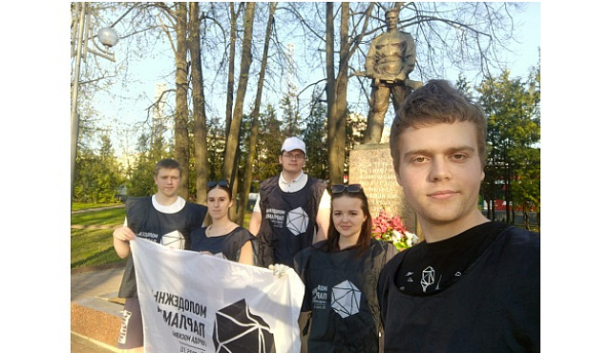
В начале мая активисты Молодежной палаты района Крюково провели Мемориально-патронатную акцию, привели в порядок территории воинских захоронений героев Великой Отечественной войны:
- Зеленоград, Привокзальная площадь Крюково – «Памятник защитникам Москвы, парк Боевой Славы»;
- Зеленоград, бывшая дер. Медведки – «Братская могила воинов 44-й кавалерийской дивизии, погибших в 1941 году в боях за Москву»;

- Зеленоград, поселок Малино, ул. Садовая – «Братская могила воинов, погибших в 1941 году в боях за Москву».

Мемориально-патронатная акция по уходу за памятниками, мемориальными досками, памятными знаками и захоронениями участников Великой Отечественной войны, военачальников, воинов-интернационалистов, посвященная за памятниками, мемориальными досками, памятными знаками и захоронениями участников Великой Отечественной войны, военачальников, Героев Советского Союза

и Российской Федерации, посвященной 80-ти летию Победы в Великой Отечественной войне 1941-1945 годов.
Фото предоставлено организаторами

Адрес страницы: http://krukovo.mos.ru/presscenter/news/detail/12962381.html
Управа района Крюково города Москвы

